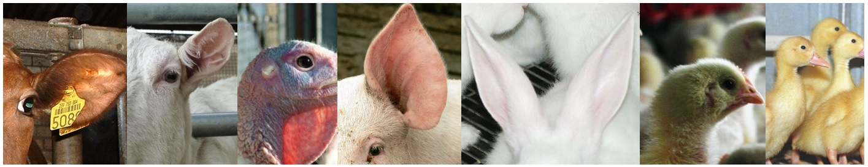
Antwoordformulier
Hoorzittingen Maatlat Duurzame Veehouderij
Donderdag 1 oktober 2020 - De Schakel in Nijkerk

Bedrijf :
Naam :
Adres :
Postcode :
Plaats :
Telefoon :
E-mail :

S.v.p. uw keuzes aankruisen en vóór 17 september retourneren aan:

SMK : T.a.v. S. van Wageningen - Lucardie

E-mail : smk@smk.nl

MDV-Konijnen en pluimvee (eenden, kalkoenen, leghennen en vleeskuikens)
9:00 uur – 11:00 uur
- Zal fysiek aanwezig zijn bij de hoorzitting en wenst het conceptschema vóóraf te ontvangen
- Zal digitaal aanwezig zijn bij de hoorzitting en wenst het conceptschema vóóraf te ontvangen
- Zal niet aanwezig zijn bij de hoorzitting, maar wenst het conceptschema wèl te ontvangen

MDV-Melkgeiten, -schapen en melkvee (rund)

11:15 uur – 12:45 uur
- Zal fysiek aanwezig zijn bij de hoorzitting en wenst het conceptschema vóóraf te ontvangen
- Zal digitaal aanwezig zijn bij de hoorzitting en wenst het conceptschema vóóraf te ontvangen
- Zal niet aanwezig zijn bij de hoorzitting, maar wenst het conceptschema wèl te ontvangen

MDV-Varkens

13:30 uur – 14:45 uur
- Zal fysiek aanwezig zijn bij de hoorzitting en wenst het conceptschema vóóraf te ontvangen
- Zal digitaal aanwezig zijn bij de hoorzitting en wenst het conceptschema vóóraf te ontvangen
- Zal niet aanwezig zijn bij de hoorzitting, maar wenst het conceptschema wèl te ontvangen

MDV-Vleesvee en vleeskalveren

15:00 uur – 15:30 uur
- Zal fysiek aanwezig zijn bij de hoorzitting en wenst het conceptschema vóóraf te ontvangen
- Zal digitaal aanwezig zijn bij de hoorzitting en wenst het conceptschema vóóraf te ontvangen
- Zal niet aanwezig zijn bij de hoorzitting, maar wenst het conceptschema wèl te ontvangen

Na aanmelding ontvangt u minimaal een week voorafgaand aan de bijeenkomst het conceptschema, een routebeschrijving en digitale link.

Ruimte voor opmerkingen

………………………………………………………………………………………………………………………………………………………………………………………………………………………………………………………………………………………………………………………………………………………………………………………………………………………………………………………………………………

………………………………………………………………………………………………………………………………………………………………………………………………………………………………………………………………………………………………………………………………………………………………………………………………………………………………………………………………………………

………………………………………………………………………………………………………………………………………………………………………………………………………………………………………………………………………………………………………………………………………………………………………………………………………………………………………………………………………………

…………………………………………………………………………………………………………………………………………………………

